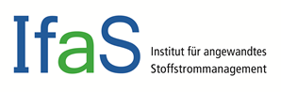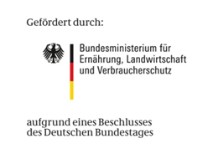

Eingereicht von:

Telefonnummer:

Email-Adresse:







Wo drückt der Schuh? Was hat zur Idee des Projektes motiviert?







Was ist die zentrale Idee des Projektes?









Was ist der Nutzen? Welche Probleme löst das Projekt?





Wer kann bei der Realisierung helfen? Was braucht es zur erfolgreichen Umsetzung?

